

**Referat fra afdelingsmøde, afd. 267-0 Tjørneparken**  onsdag den 15. januar 2025 kl. 19.00.

**Tilstede:**

19 husstande.

**Fra Lejerbo og organisationsbestyrelsen:**

Organisationsbestyrelsesformand Lykke Skjoldan, driftschef Steen Andersen, lokalinspektør Aleks

Kristiansen

1. **Valg af dirigent.**

Lykke Skjoldan blev valgt.

1. **Valg af referent.**

Steen Andersen blev valgt.

1. **Valg af 2 stemmetællere.**

Ann-Sofi & Maja blev valgt.

1. **Afdelingens beretning v/ administrationen.**

Penneo dokumentnøgle: B4XSE-WHGJ0-7CU0O-TZE4A-MK4D0-MW26I

Da afdelingen p.t. er uden en afdelingsbestyrelse, er det administrationen som aflægger beretning.

Ud over de almindelige forekommende driftstiltag som vedrører ejendomskontoret så har renoveringssagen vedr. afdelingens tage i 1. afsnit fyldt meget. Både hos beboerne og driftspersonalet.

Sagen har på flere områder været en mere udfordrende og vanskelig sag end først forventet. Ikke mindst pga. af vejret og den voldsomme mængde nedbør som kom i byggeperioden.

Samtidig oplevedes en udførende entreprenør som ikke helt havde forståelse for at renovere samtidigt med at boligerne var beboet og beboerne havde deres hverdag. På mange måder var samarbejdet med den udførende entreprenør vanskeligt .

Det til trods er det lykkedes at holde håndværkerudgifterne inden for det som oprindeligt er godkendt og inden for den udbudspris som afdelingen fik ved licitationen på projektet.

Der er, desværre, lidt udskiftning på personalesiden da Lejerbo har måtte afslutte samarbejdet med varmemester Birger Jakobsen. Lejerbo er i gang med at rekruttere, og vi håber på at vi snart får fundet en ny varmemester til afdelingen

1. **Fremlæggelse af årsregnskab 2023/2024, samt godkendelse af budget for 2025/2026 v/Lejerbo.**

Årets samlede resultat blev et overskud på kr. 50.419,-, der er overført til afdelingens konto for opsamlet resultat.

Overskuddet skyldes primært færre udgifter til almindeligt vedligehold, ejendomsskatter samt diverse udgifter. Overskuddet modsvares af lidt flere udgifter til fælles vand, renovation samt forsikringer **Fremlæggelse og godkendelse af budget for 2025/2026 v/Lejerbo.**

Steen Andersen gennemgik herefter budget for 2025/2026

Der er generelt lidt flere udgifter på de fleste poster, som vedrører offentlige og andre faste udgifter.

Derudover hæves beløbet til henlæggelser/opsparing til afdelingens planlagte vedligehold.

Budget med lejeregulering for 2025/2026 på 2,44% for familieboliger samt 2,57% for ungdomsboliger blev efterfølgende godkendt.

1. **Indkomne forslag.**

6.1 Forslag om topkapning af meget høje træer sydøst for haver

Forslag var ikke omdelt inden mødet. Til trods for dette blev forslaget drøftet og debatteret. Der var generel debat om fældning af træer/kraftig beskæring samt for og imod.

Administrationen indhenter plejeplan samt sætter økonomi på forslaget.

Forslaget vil blive fremlagt til ny afstemning på næste ordinære afdelingsmøde, når plejeplan og økonomi er på plads og drøftet med bestyrelsen.

1. **Valg til afdelingsbestyrelsen.** 
   1. **Valg af 3 bestyrelsesmedlemmer.** Mia Sørensen, Tjørneparken 39, valgt for 2 årLena Petersen, Tjørneparken 71, valgt for 2 år

Benthe Nielsen, Tjørneparken 67, valgt for 1 år

* 1. **Valg af 2 suppleanter.** Vikki Jakobsen, Tjørneparken 5

Susanne Mortensen, Tjørneparken 17

Penneo dokumentnøgle: B4XSE-WHGJ0-7CU0O-TZE4A-MK4D0-MW26I

1. **Eventuelt.**

Spørgsmål til hvilke tiltag som der gøres ifm. med forekomst af rotter?

Ejendomskontoret samarbejder både med Faxe Kommune samt Mortalin omkring bekæmpelsen af rotter.

Der indskærpes at fordring af fugle skal foregå fra foderbræt/fuglehus hævet fra jorden.

Der var drøftelse af om ansvar fra tidligere bestyrelse, særligt omkring det forløb som har været vedr. beskæring m.v.

Der var kommentarer vedr. tilstanden af de nye tagvinduer/Velux. Flere oplever vandindtrængning, kondens el.lign. Hvad gøres der?

Lejerbo er opmærksom på dette og der vil være en 1-års gennemgang hvor der er mulighed for at reklamere overfor entreprenør.

Beboerne opfordres til at henvende sig hurtigst muligt til ejendomskontoret, hvis og såfremt man har mistanke om et problem med de nye tagvinduer/Velux.

Referent

Steen Andersen

**Referat underskrevet via Penneo af:**

Lykke Skjoldan, organisationsformand og dirigent.

*Underskrifterne i dette dokument er juridisk bindende. Dokumentet er underskrevet via Penneo™ sikker digital underskrift. Underskrivernes identiteter er blevet registreret, og informationerne er listet herunder.*

Dette dokument er underskrevet digitalt via

**Penneo.com**

. De underskrevne data er

**Sådan kan du verificere, at dokumentet er originalt**

*“Med min underskrift bekræfter jeg indholdet og alle datoer i dette dokument.”*

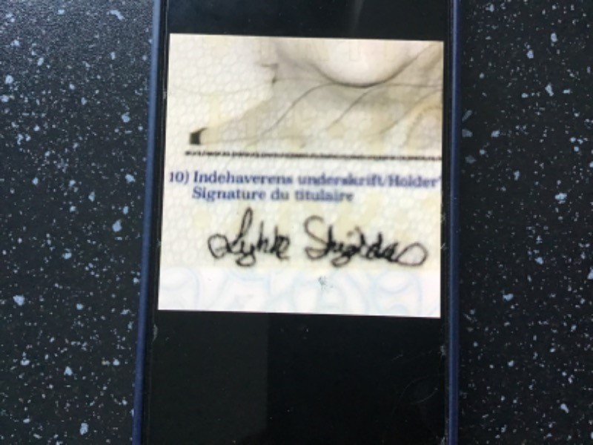

Lykke Skjoldan

Organisationsformand og dirigent

Serienummer: lykkeskjoldan@gmail.com

IP: 93.160.xxx.xxx

2025-02-13 08:45:42

UTC

Penneo dokumentnøgle: B4XSE-WHGJ0-7CU0O-TZE4A-MK4D0-MW26I

valideret vha. den matematiske hashværdi af det originale dokument. Alle Når du åbner dokumentet i Adobe Reader, kan du se, at det er certificeret af kryptofrafiske beviser er indlejret i denne PDF for validering i fremtiden. **Penneo A/S**. Dette beviser, at indholdet af dokumentet er uændret siden underskriftstidspunktet. Bevis for de individuelle underskriveres digitale Dette dokument er forseglet med et kvalificeret elektronisk segl med brug af underskrifter er vedhæftet dokumentet. certifikat og tidsstempel fra en kvalificeret tillidstjenesteudbyder.

Du kan verificere de kryptografiske beviser vha. Penneos validator, **https:// penneo.com/validator**, eller andre valideringstjenester for digitale underskrifter